Соревнования по баскетболу среди образовательных учреждений
м. р. Алексеевский
05 апреля 2019 г в ФСК «Олимп» с. Алексеевки проходили районные соревнования по баскетболу среди образовательных учреждений м. р. Алексеевский среди девушек 2001 г. р. и младше. В соревнованиях приняло участие четыре школьных команды. Победители и призёры районных соревнований по баскетболу были награждены дипломами и призами.
Девушки: 1 место-ГБОУ СОШ с. Алексеевка; 2 место- ГБОУ СОШ с.Летниково; 3 место- ГБОУ СОШ с.Патровка; 4 место- ГБОУ СОШ с. С-Ивановка;
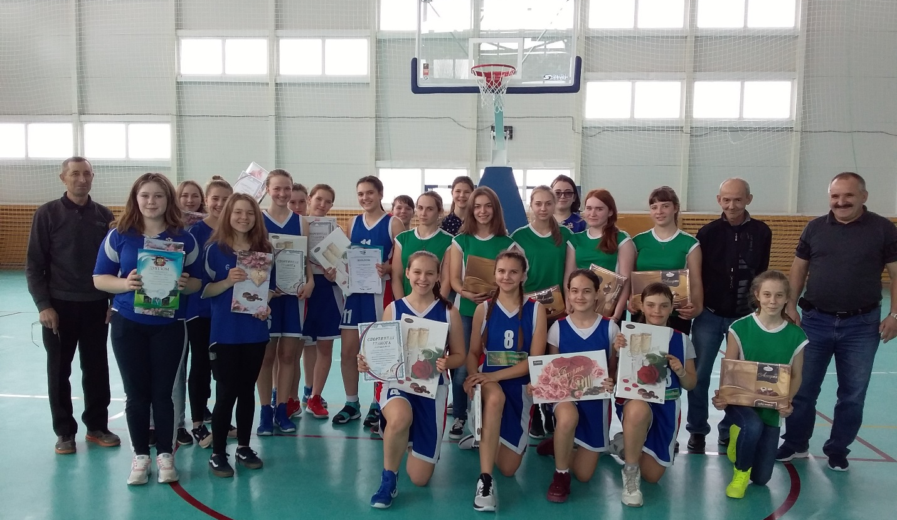

Участники районных соревнований по баскетболу среди девушек

